考试科目： 高等数学A1 （1） 试卷总分：100分
装 订 线

课程名称： 班级： 学号□□□□□□□□□□姓名：
考试时间：90分钟 占总评比例： 20 %
题号 | 一 | 二 | 三 | 四 | 卷面分
得分
评卷教师

一、填空题（本大题共5小题，每小题4分，总计20分）
得分

1、已知函数的定义域为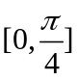，则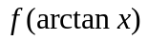的定义域为 .
2、已知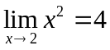,那么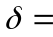 , 当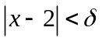时, 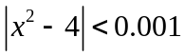.
3、计算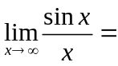 ，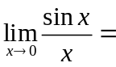 .
4、计算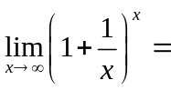 ，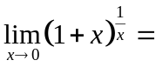 .
5、是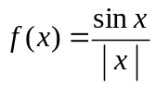的 间断点.
答案：1、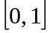 2、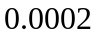 3、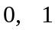 4、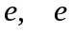 5、跳跃
二、单选题（本大题共5小题，每小题4分，总计20分）
得分

1、下列函数中与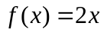为同一个函数的是（ ）.
A、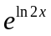； B、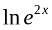；C、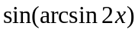； D、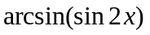.
2、下列各式中极限存在的是（ ）.
A、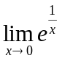； B、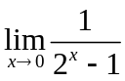；C、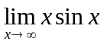； D、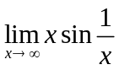.
3、当时，下列无穷小量中，阶数最低的无穷小是（ ）.
A、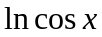； B、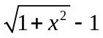； C、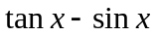； D、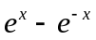.
4、若函数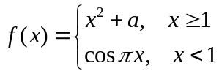在连续，则的值为（ ）.
A、； B、； C、； D、.
5、设和在内有定义，为连续函数，且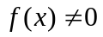，有间断点，则（ ）.
A、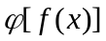必有间断点； B、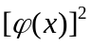必有间断点；
C、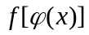必有间断点； D、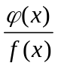必有间断点.
答案：B D D D D
得分
三、求极限（本大题共5小题，每小题8分，总计40分）
1、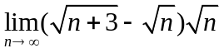
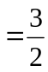

2、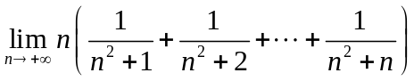
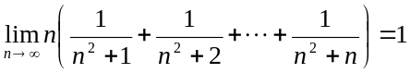

3、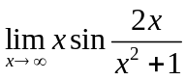
装 订 线

课程名称： 班级： 学号□□□□□□□□□□姓名：
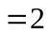

4、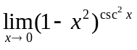
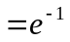

5、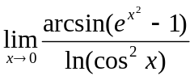
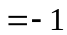

得分
四、证明题（本大题共2小题，每小题10分，总计20分）
1、利用极限定义，证明：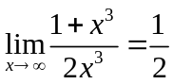.

证明：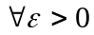，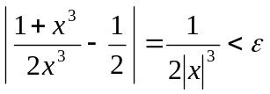，得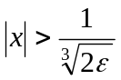
取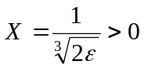，当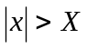时，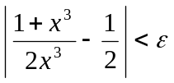。得证

2、证明：方程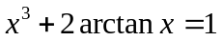在内至少有一个根.
证明：设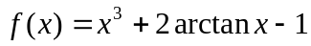，则在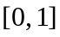上连续，
且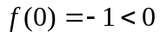，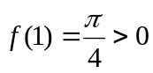，
则由零点存在定理，在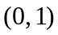内至少存在一点，使得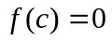，得证。

